|  |  |
| --- | --- |
| **SỞ GIÁO DỤC VÀ ĐÀO TẠO**  **HẢI DƯƠNG**  **ĐỀ CHÍNH THỨC** | **KỲ THI CHỌN HỌC SINH GIỎI CẤP TỈNH LỚP 12 THPT**  **NĂM HỌC 2024-2025**  **Môn thi: ĐỊA LÍ**  Ngày thi: 29/10/2024  *Thời gian làm bài: 60 phút, không tính thời gian phát đề*  *Đề thi có: trang* |

|  |  |
| --- | --- |
|  | **Mã đề thi 504** |

***Chọn phương án (A hoặc B, C, D) để trả lời cho mỗi câu hỏi sau đây.***

**PHẦN I. Câu trắc nghiệm nhiều phương án lựa chọn.** Thí sinh trả lời từ câu 1 đến câu 12. Mỗi câu hỏi thí sinh chỉ chọn một phương án.

**Câu 1:** Tác động của vị trí địa lí và phạm vi lãnh thổ đến thiên nhiên nước ta là

**A.** mọi nơi đều có hoạt động của frông, thời tiết thất thường, nhiệt độ cao.

**B.** khí hậu có sự phân mùa rõ rệt, sông ngòi nhiều nước, chủ yếu đất feralit.

**C.** gió Tín phong thống trị cả nước, sinh vật nhiệt đới, đất phù sa màu mỡ.

**D.** có nhiều đới khí hậu khác nhau, mạng lưới sông dày, nhiệt độ phân hóa.

**Câu 2:** Nam Bộ có mưa nhiều vào mùa hạ chủ yếu do tác động của

**A.** gió Tây Nam từ Bắc Ấn Độ Dương đến, Tín phong bán cầu Bắc và dải hội tụ.

**B.** gió mùa Tây Nam và gió phơn Tây Nam, bão, dải hội tụ và áp thấp nhiệt đới.

**C.** gió mùa Tây Nam, Tín phong bán cầu Bắc, bão, dải hội tụ và áp thấp nhiệt đới.

**D.** gió mùa Tây Nam, dải hội tụ nhiệt đới, gió Tây Nam từ Bắc Ấn Độ Dương đến.

**Câu 3:** Vùng đất của nước ta

**A.** trên vành đai sinh khoáng, giáp nhiều nước.

**B.** hẹp ngang, mở rộng đến rìa của thềm lục địa.

**C.** có các quần đảo lớn, trải dài trên nhiều vĩ độ.

**D.** có bờ biển khúc khuỷu, trong vùng Xích đạo.

**Câu 4:** Vị trí địa lí và hình thể nước ta đã tạo nên

**A.** tài nguyên khoáng sản phong phú.

**B.** khí hậu nhiệt đới có mùa đông lạnh.

**C.** sự phân hóa đa dạng của tự nhiên.

**D.** địa hình có tính phân bậc rõ rệt.

**Câu 5:** Khí hậu nước ta mang tính chất nhiệt đới ẩm gió mùa và có sự phân hoá đa dạng là do ảnh hưởng của các nhân tố

**A.** vị trí địa lí, hình dáng lãnh thổ, độ cao địa hình và nguồn nước.

**B.** vị trí địa lí, hình dạng lãnh thổ, gió mùa Đông Bắc và hướng núi.

**C.** tác động của Biển Đông, bức chắn địa hình, hoàn lưu khí quyển.

**D.** vị trí địa lí, hình dạng lãnh thổ, hoàn lưu khí quyển và địa hình.

**Câu 6:** Nguyên nhân tạo ra loại đất chủ yếu ở đai ôn đới gió mùa trên núi của nước ta là

**A.** quá trình feralit chấm dứt, quanh năm thường có mây mù, nhiệt độ rất thấp.

**B.** nhiệt độ giảm, lượng mưa tăng, quá trình feralit yếu, tích lũy mùn tăng lên.

**C.** có ít loại thảm thực vật, nhiệt độ giảm, lượng mưa giảm, feralit diễn ra yếu.

**D.** quá trình feralit diễn ra mạnh, lượng mưa lớn, nhiệt độ cao, nhiều thực vật.

**Câu 7:** Sinh vật cận nhiệt và ôn đới ở phần lãnh thổ phía Bắc nước ta đa dạng và phong phú hơn phần lãnh thổ phía Nam chủ yếu do tác động của

**A.** vị trí địa lí, gió mùa Ðông Bắc, đặc điểm địa hình.

**B.** cấu trúc địa hình, gió tây nam, gió mùa Đông Bắc.

**C.** vĩ độ địa lí, gió mùa Tây Nam, đặc điểm địa hình.

**D.** vị trí địa lí, địa hình nhiều đồi núi, gió Mậu dịch.

**Câu 8:** Nhân tố quyết định tính đa dạng về thành phần loài của giới thực vật nước ta là

**A.** vị trí địa lí, hình dạng lãnh thổ, phân hóa của khí hậu, địa hình, con người.

**B.** vị trí địa lí, địa hình đồi núi chiếm ưu thế, khí hậu có sự phân hóa phức tạp.

**C.** con người, phân hóa chế độ nhiệt, vị trí địa lí, ảnh hưởng của Biển Đông.

**D.** con người, phân hóa chế độ mưa, độ cao địa hình, đất, hình dạng lãnh thổ.

**Câu 9:** Đặc điểm chung về tự nhiên của vùng đồng bằng Bắc Bộ và Nam Bộ nước ta là

**A.** gồm nhiều đồng bằng nhỏ hẹp, đường bờ biển khúc khuỷu.

**B.** mở rộng với bãi triều thấp phẳng, thềm lục địa rộng và nông.

**C.** thiên nhiên khắc nhiệt, đất đai đa dạng song kém màu mỡ.

**D.** tiếp giáp với các vùng biển nước sâu, thềm lục địa thu hẹp.

**Câu 10:** Miền Tây Bắc và Bắc Trung Bộ có tính chất nhiệt đới tăng lên so với miền Bắc và Đông Bắc Bắc Bộ chủ yếu do tác động của

**A.** vị trí gần Xích đạo, Tín phong bán cầu Bắc ưu thế, núi phân bậc.

**B.** gió hướng đông bắc tăng cường, độ cao của địa hình, vị trí địa lí.

**C.** vĩ độ địa lí, hướng của các dãy núi, gió mùa Đông Bắc giảm sút.

**D.** gió Tây hoạt động mạnh, dải hội tụ, áp thấp nhiệt đới tồn tại lâu.

**Câu 11:** Nguyên nhân chủ yếu làm cho địa hình cac-xtơ khá phổ biến ở nước ta là

**A.** nhiều đá vôi, mất lớp phủ thực vật, mạng lưới sông dày.

**B.** nhiều đồi núi, lượng mưa lớn, mất lớp phủ thực vật.

**C.** nhiều đá vôi, nhiệt độ cao, lượng mưa và độ ẩm lớn.

**D.** địa hình đồi núi dốc, khí hậu nhiệt đới ẩm, mất rừng.

**Câu 12:** Khí hậu tác động đến sông ngòi nước ta thể hiện rõ qua

**A.** mật độ, mạng lưới, tổng lượng nước, phù sa, chế độ nước sông.

**B.** tốc độ dòng chảy, hướng chảy của sông, mật độ và mạng lưới.

**C.** lưu lượng nước, độ dốc của con sông, hướng chảy, mật độ sông.

**D.** mạng lưới, hướng chảy, mật độ, chế độ nước sông, tốc độ sông.

**PHẦN II. Câu trắc nghiệm đúng sai.** Thí sinh trả lời từ câu 1 đến câu 2. **Trong mỗi ý a), b), c), d)** ở mỗi câu, thí sinh chọn đúng hoặc sai.

**Câu 1:** Cho thông tin sau:

*Sự phân hóa thiên nhiên theo đông – tây ở vùng núi chủ yếu do tác động của gió mùa và hướng của các dãy núi. Dãy Hoàng Liên Sơn tạo nên sự khác biệt giữa vùng núi Tây Bắc với vùng núi Đông Bắc. Dãy Trường Sơn tạo nên sự khác biệt giữa vùng Đông Trường Sơn và Tây Trường Sơn.*

**a)** Vùng núi Tây Bắc có cảnh quan thiên nhiên khác với vùng núi Đông Bắc do ảnh hưởng của dãy Hoàng Liên Sơn và gió mùa Đông Bắc.

**b)** Trong khi Duyên hải Nam Trung Bộ đón nhận các luồng gió từ biển thổi vào và có mưa lớn vào tháng 6, 7, 8, 9 thì Tây Nguyên lại khô hạn gay gắt.

**c)** Do ảnh hưởng của gió mùa Đông Bắc và độ cao địa hình nên thiên nhiên vùng núi Đông Bắc và vùng núi thấp phía nam Tây Bắc mang sắc thái nhiệt đới ẩm gió mùa. Hướng vòng cung của các dãy núi vùng núi Đông Bắc tạo điều kiện cho gió mùa Đông Bắc xâm nhập sâu vào trong vùng, làm cho vùng có mùa đông lạnh đến sớm, kết thúc muộn. Điều đó tạo thuận lợi cho vùng núi Đông Bắc phát triển cây trồng vụ đông có nguồn gốc cận nhiệt và ôn đới.

**d)** Vùng Tây Bắc và Tây Nguyên có mùa mưa đến sớm hơn so với cả nước do vị trí nằm ở phía tây đất nước và đón gió từ Bắc Ấn Độ Dương đến sớm hơn. Tuy vậy, Tây Nguyên có mùa mưa đến sớm hơn so với vùng Tây Bắc.

**Câu 2: Câu 1**. Cho thông tin sau:

*Lãnh thổ Việt Nam là một khối thống nhất và toàn vẹn, bao gồm 3 bộ phận là: vùng đất, vùng biển, vùng trời. Vùng đất có tổng diện tích hơn 331 nghìn km². Việt Nam có gần 5000 km đường biên giới với 3 quốc gia là: Trung Quốc, Lào và Cam-pu-chia. Tổng diện tích vùng biển khoảng 1 triệu km2 với hàng nghìn đảo và quần đảo. Vùng trời của nước ta là khoảng không gian bao trùm lên trên lãnh thổ.*

**a)** Phần đất liền có đường biên giới trên bộ dài hơn đường bờ biển và dài nhất với Lào, phần lớn là địa hình đồi núi.

**b)** Vùng đất bao gồm toàn bộ phần đất liền và các hải đảo, có diện tích khoảng hơn 331 nghìn km2, trải dài theo vĩ tuyến và hẹp ngang theo chiều kinh tuyến.

**c)** Trong vùng biển nước ta có hàng nghìn hòn đảo lớn nhỏ và nhiều bãi đá ngầm; có hai quần đảo lớn, xa bờ. Các đảo và quần đảo tạo thành hệ thống tiền tiêu bảo vệ đất liền, là giới hạn để xác định đường cơ sở. Việc khẳng định chủ quyền của nước ta với các đảo và quần đảo là cơ sở để khẳng định chủ quyền nước ta đối với phần đất liền và thềm lục địa quanh các đảo.

**d)** Vùng biển nước ta bao gồm: nội thuỷ, lãnh hải, vùng tiếp giáp lãnh hải, vùng đặc quyền kinh tế và thềm lục địa. Vùng biển rộng 200 hải lí tính từ đường cơ sở ra phía ngoài khơi là vùng đặc quyền kinh tế. Trong vùng đặc quyền kinh tế của nước ta, các quốc gia khác được tự do về hàng hải và hàng không theo công ước quốc tế về Luật biển năm 1982.

**PHẦN III. Câu trắc nghiệm trả lời ngắn.** Thí sinh trả lời từ câu 1 đến câu 4.

**Câu 1:** Cho biểu đồ:

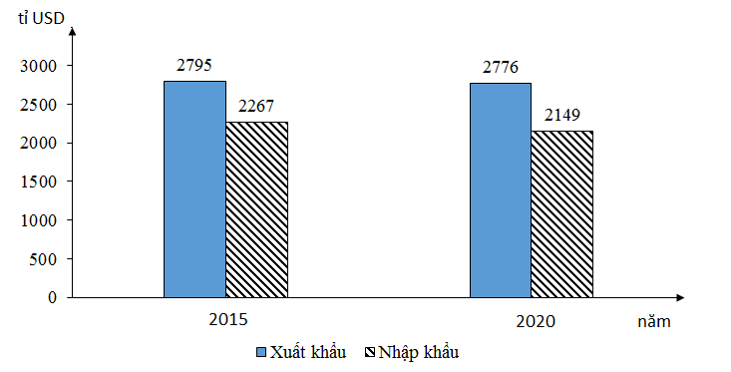

BIỂU ĐỒ GIÁ TRỊ XUẤT, NHẬP KHẨU HÀNG HÓA VÀ DỊCH VỤ CỦA HOA KỲ NĂM 2015 VÀ 2020

Căn cứ vào biểu đồ trên, cho biết giá trị nhập siêu trung bình của Hoa Kỳ qua các năm trên là bao nhiêu tỉ USD? *(Làm tròn đến hàng đơn vị).*

**Câu 2:** Cho bảng số liệu:

NHIỆT ĐỘ TRUNG BÌNH THÁNG NĂM 2022 TẠI TRẠM NAM ĐỊNH VÀ CÀ MAU

*(Đơn vị: 0C)*

|  |  |  |  |  |  |  |  |  |  |  |  |  |
| --- | --- | --- | --- | --- | --- | --- | --- | --- | --- | --- | --- | --- |
| **Tháng** | **1** | **2** | **3** | **4** | **5** | **6** | **7** | **8** | **9** | **10** | **11** | **12** |
| Nam Định | 18,1 | 15,1 | 22,5 | 23,9 | 26,4 | 30,4 | 29,9 | 29,0 | 28,1 | 24,8 | 24,9 | 17,0 |
| Cà Mau | 27,1 | 27,9 | 28,0 | 28,7 | 28,6 | 28,7 | 27,9 | 27,8 | 27,4 | 27,4 | 27,7 | 26,6 |

(*Nguồn: Niên giám thống kê Việt Nam, năm 2023*)

Căn cứ vào bảng số liệu trên, cho biết biên độ nhiệt năm 2022 tại Nam Định cao hơn Cà Mau bao nhiêu 0C*?* (*Làm tròn kết quả đến hàng phần chục).*

**Câu 3:** Cho biểu đồ:

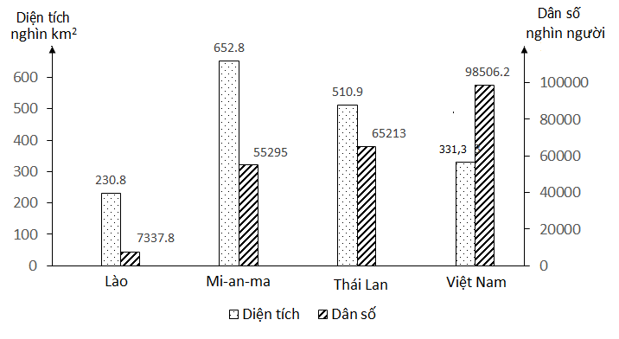

BIỂU ĐỒ DIỆN TÍCH VÀ DÂN SỐ CỦA MỘT SỐ QUỐC GIA ĐÔNG NAM Á NĂM 2021

Căn cứ vào biểu đồ trên, cho biết năm 2021 chênh lệch giữa nước có mật độ dân số cao nhất với nước có mật độ dân số thấp nhất là bao nhiêu người/km2 ? (*Làm tròn kết quả đến hàng đơn vị*).

**Câu 4:** Cho bảng số liệu:

LƯỢNG MƯA CÁC THÁNG NĂM 2022 TẠI TRẠM HUẾ (*Đơn vị: mm)*

|  |  |  |  |  |  |  |  |  |  |  |  |  |
| --- | --- | --- | --- | --- | --- | --- | --- | --- | --- | --- | --- | --- |
| **Tháng**  **Trạm** | **1** | **2** | **3** | **4** | **5** | **6** | **7** | **8** | **9** | **10** | **11** | **12** |
| Huế | 95,6 | 70,8 | 128,3 | 381,0 | 157,3 | 33,8 | 61,3 | 157,5 | 448,8 | 1366,5 | 226,4 | 786,6 |

(*Nguồn: Niên giám thống kê Việt Nam, năm 2023*)

Căn cứ vào bảng số liệu trên, cho biết tổng lượng mưa tại trạm quan trắc Huế năm 2022 là bao nhiêu mm? *(Làm tròn kết quả đến hàng đơn vị).*

**-------------- HẾT ---------------**

*- Thí sinh không được sử dụng tài liệu. Cán bộ coi thi không giải thích gì thêm.*

*Họ và tên thí sinh:……………………………………………..Số báo danh:……………………………*

*CBCT thứ nhất:…………………………………………… CBCT thứ hai:………………………………*